Archivní číslo vzorku | 7294
Odběrové číslo vzorku | AK5
Pořadové číslo karty vzorku v databázi | 1868
Místo | Křenov
Objekt | Kaple SV. ISIDORA, štuková plastika ANDĚLA Č. 17
Místo odběru popis | 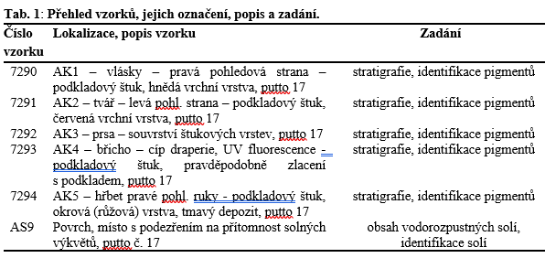
Místo odběru foto | 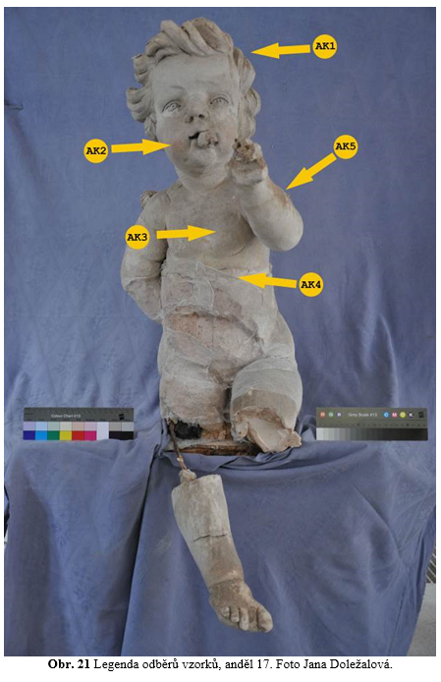  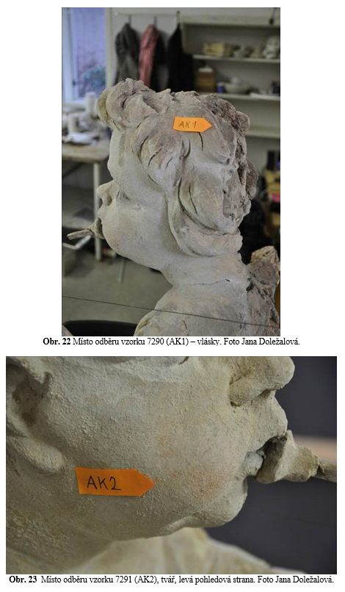  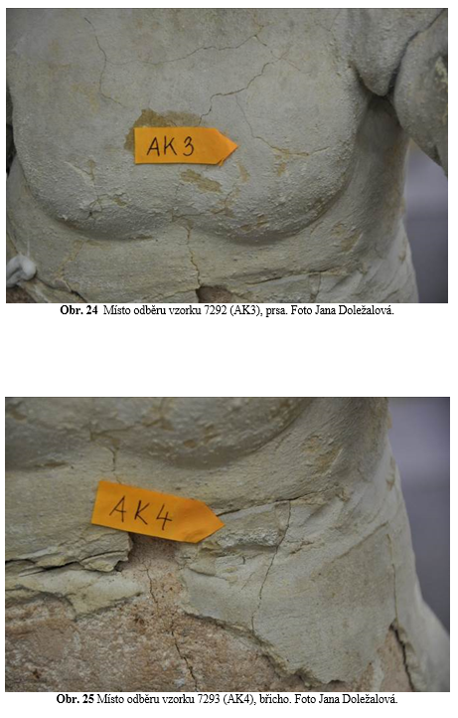  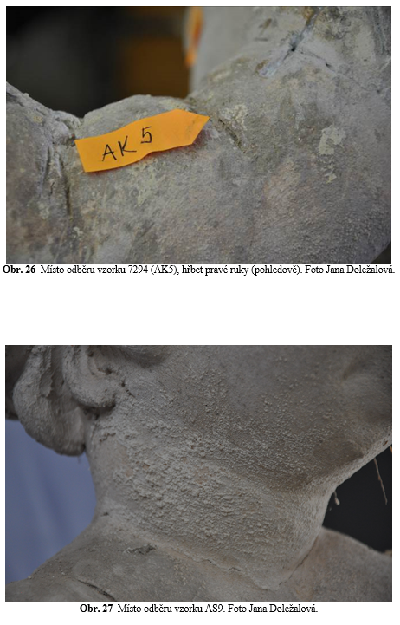
Typ díla | Štuk
Typ podložky (v případě vzorků povrchových úprav / barevných vrstev)
Datace objektu
Zpracovatel analýzy | Lesniaková Petra
Datum zpracování zprávy k analýze | 29. 4. 2014
Číslo příslušné zprávy v databázi zpráv | 2014_43

Výsledky analýzy
Výsledky průzkumu povrchových úprav

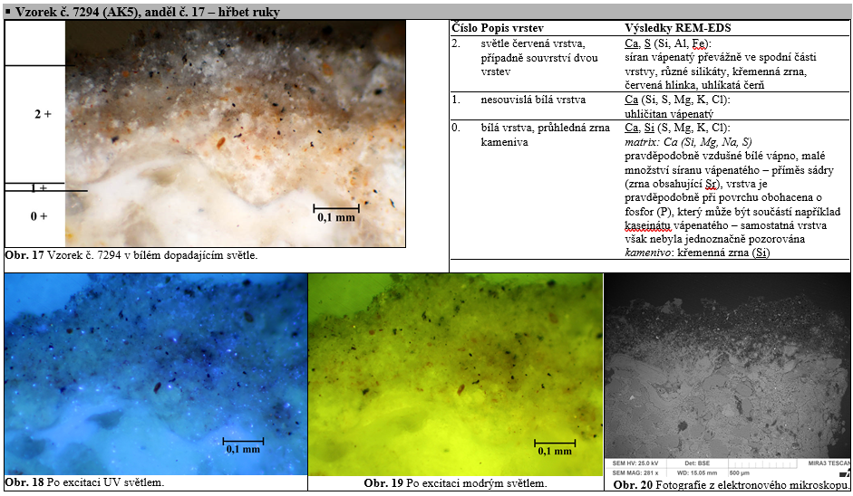

Závěr

V rámci materiálového průzkumu byly studovány povrchové úpravy štukové plastiky anděla č. 17, nacházející se na korunní římse hřbitovní kaple v Křenově. Dodané vzorky obsahují svrchní část štuku s povrchovými úpravami.

Na základě zjištěných poznatků lze předpokládat, že je štuková vrstva pojena vzdušným vápnem s malou příměsí sádry (7294, 7292), plnivem je křemenný písek. Při povrchu některých vzorků je pojivo patrně obohaceno o fosfor, který může být součástí kaseinátu vápenatého, samostatný nátěr však nebyl na povrchu štuku jednoznačně zaznamenán.

Obecně je možné konstatovat, že se na štuku vyskytují bílé vrstvy (vzorky 7291, 7292, 7293, 7294), následují barevné vrstvy inkarnátů a vlasů (vzorky 7290, 7291, 7292, 7293) nebo zlacení s podklady (vzorek 7293). Z průzkumu stratigrafie povrchových úprav vyplývají následující dílčí poznatky:
- Na lemu drapérie se nachází zlacení (vzorek 7293), přičemž složení i výstavba povrchových úprav jsou srovnatelné se vzorky zlacení, které byly odebrány z křídel dalších plastik andělů (anděl č. 11 - 6603, anděl č. 18 - 6991). Zlacení bylo provedeno plátkovým zlatem na žluté a oranžové podklady, které jsou pravděpodobně pojené olejem a obsahují převážně pigmenty na bázi sloučenin olova. Pod těmito vrstvami byla dále zaznamenána další bílá vrstva. Povrchové úpravy vzorku z lemu drapérie jsou kontaminovány síranem vápenatým, který je také zdrojem jejich degradace.
- V místech plastiky se zdrsnělým povrchem (vzorek AS9, lem roucha vzorek 7293) byl identifikován vysoký obsah síranu vápenatého, který je zdrojem degradace povrchu plastiky, výkvěty soli jsou pravděpodobnou příčinou hrubosti povrchu.
- Z průzkumu jednoznačně nevyplývá, zda jsou barevné vrstvy původní úpravou povrchu plastiky anděla nebo druhotnými vrstvami. Barevné vrstvy jsou probarveny pigmenty na bázi oxidů železa. Růžová vrstva nacházející se na tvářích anděla je v porovnání s barevnými vrstvami ruky a vlasů velmi tenká, homogenní s jemnozrnným červeným pigmentem, vrstva neobsahuje uhlíkatou čerň.

Fotodokumentace analýzy

Materiálový průzkum – anděl č. 18, hřbitovní kaple v Křenově. P. Lesniaková.

